实验2 简单网页爬虫
- 实验目的
  - 掌握网页爬虫的基本原理
  - 掌握requests库的基本使用
  - 掌握BeautifulSoup库的基本使用
  - 掌握tkinter控件的基本使用
- 实验内容
完成简单的网页爬虫。
- 实验条件

VScode、python3.8以上、Flask、requests、BeautifulSoup库
- 实验步骤
- 在已经安装了python3.8以上的版本的电脑上安装requests、BeautifulSoup，在命令行环境下执行：
pip install Beautifulsoup4 -i https://pypi.tuna.tsinghua.edu.cn/simple

pip install requests -i https://pypi.tuna.tsinghua.edu.cn/simple

- 启动实验1的web服务器，并在浏览器可中访问：
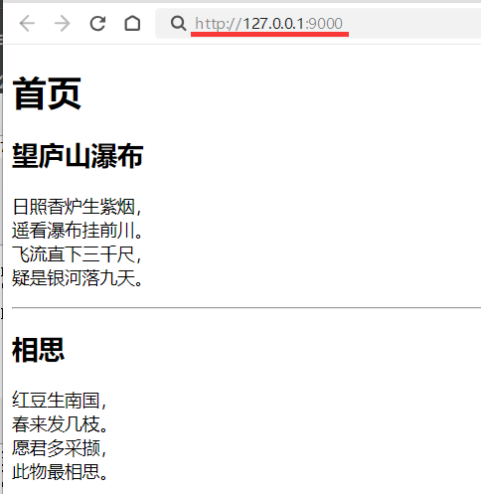

- 新建pycharm 项目 ，建立主程序文件main.py：
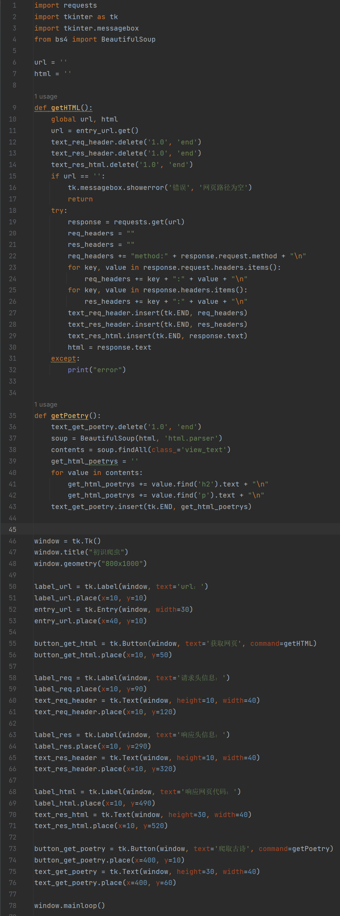
- 运行程序
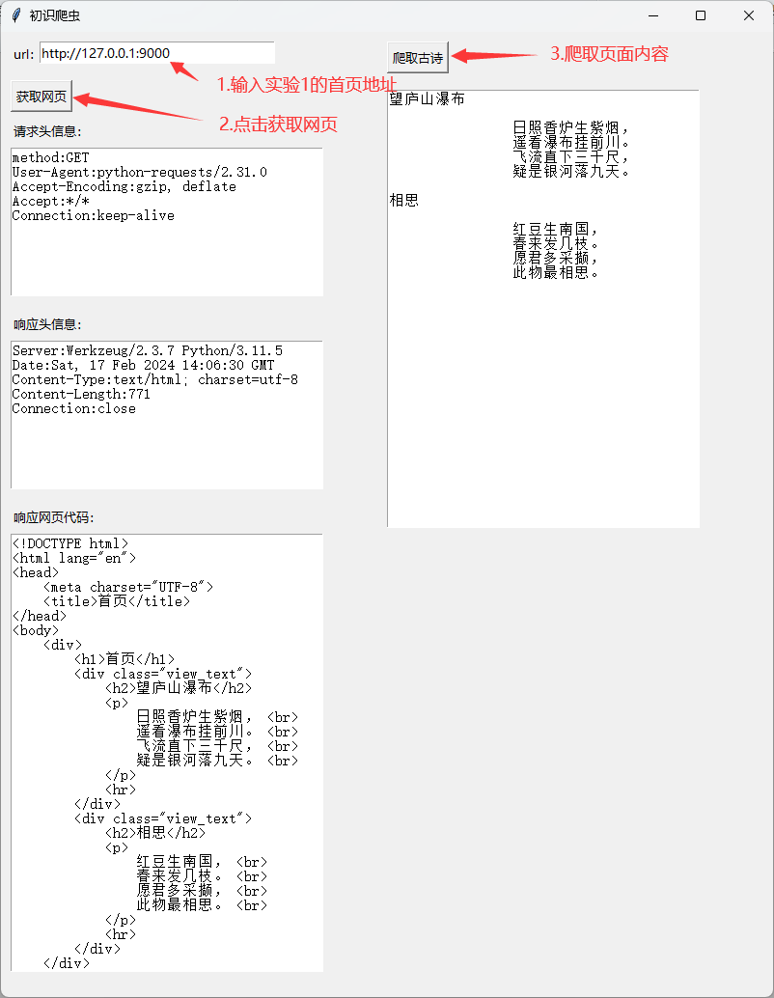

- 实践练习&作业
- 将步骤3的代码，添加上注释
- 模仿“爬取古诗”按钮的写法，在该程序界面中添加按钮“爬取简历”，并编写对应的程序实行爬取自己简历页面的内容。

